**LENGUA**

*Continuamos trabajando con los textos expositivos…*

1. Observá el cuadro, leé el título y la información que te brinda.
2. Mirá la imagen y lee los datos agregados sobre la iguana.
3. Buscá en diccionario o internet todas las palabras que no conozcas: periacuático, transversal, moluscos, anfibio, ovíparo, Mesopotamia, diurno, marroquinería, agrícola.
4. Elaborá un texto expositivo teniendo en cuenta su estructura: INTRODUCCIÓN, DESARROLLO y CONCLUSIÓN. Tené en cuenta los **títulos**  y los **datos** que te brinda el cuadro para armar los párrafos del DESARROLLO.
5. Usá la imagen para pegarla en el texto, escríbele un epígrafe. (Los datos te pueden servir para el epígrafe, la introducción o la conclusión).

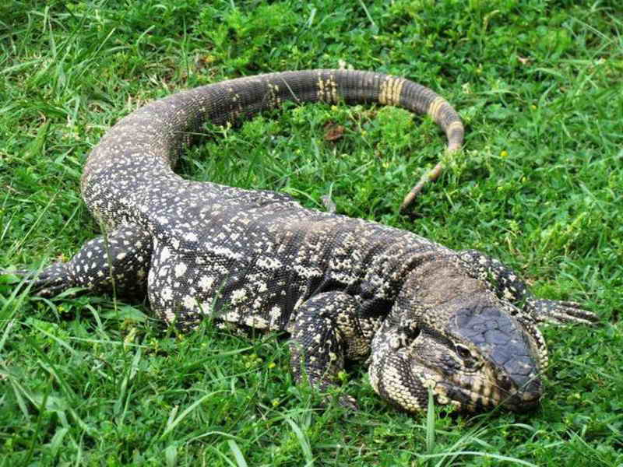

**Otros datos de la iguana**:

* **Nombre científico**: Tupinambis merianae o Salvator merianae.
* **También es conocido como lagarto overo.**
* **Distribución en Argentina**: centro y noreste de Argentina, desde la provincia de La Pampa, Buenos Aires, San Luis y Córdoba hasta la Mesopotamia.
* **Comportamiento**: Los lagartos overos tienen sangre fría, por lo cual es común verlos tomar sol durante buena parte del día. En los meses frio de invierno hibernan en cuevas o madrigueras. Los lagartos tienen hábitos diurnos.
* Los lagartos overos fueron y son cazados por su cuero que se utiliza para marroquinería. Además la actividad agrícola y las fumigaciones destruyen su hábitat.

**INTRODUCCIÓN**

**DESARROLLO**

**CONCLUSIÓN**

**TÍTULO: LA IGUANA**

PÁRRAFO 3: Características de su cuerpo.

PÁRRAFO 4: Alimentación

 *Miden aproximadamente 1,40 m.

*Cuerpo color negro con manchas transversales blancas.

*Está cubierto de escamas.

*Las patas traseras son más largas que las delanteras.

*Espacios abiertos con pastizales.

*Ambientes periacuáticos.

*Zonas costeras arenosas.

*Omnívoras.

*Se alimentan de aves, pequeños mamíferos, además de insectos, moluscos, peces, anfibios y hasta frutas.

*Alimento preferido: los huevos.

*Las crías son de color verde brillante.

*

*

PÁRRAFO 2: Hábitat

PÁRRAFO 5: Reproducción

*Son ovíparos.

*Las hembras ponen entre 25 y 30 huevos por temporada.

*Las crías nacen en febrero.